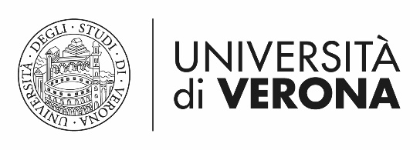

COMUNICATO STAMPA

UniCredit Foundation e Università degli Studi di Verona lanciano la 7ª Edizione del Bando 'Fondo Gianesini' per assegnare 2 Borse di Ricerca in ambito medico
del valore complessivo di 70mila euro

Verona, 27 luglio 2020 – UniCredit Foundation e l’Università degli Studi di Verona lanciano la 7ª edizione del Bando 'Fondo Gianesini', iniziativa che si propone di finanziare due borse di ricerca destinate a laureati, dottorandi, dottori di ricerca e medici specialisti per un’esperienza di approfondimento di ricerca all’estero in ambito medico.

In particolare, le due Borse di Ricerca del valore di € 35.000 ciascuna sono destinate a finanziare progetti di durata compresa fra i 9 e i 12 mesi per le migliori candidature provenienti dalla Scuola di Medicina e Chirurgia dell’Università degli Studi di Verona.

Le domande di partecipazione, corredate da tutta la documentazione richiesta, dovranno pervenire all’Università degli Studi di Verona entro il 15 novembre 2020.

I progetti verranno valutati da una Commissione di selezione nominata dall’Università di Verona e composta anche da un membro esterno nominato da UniCredit Foundation. I vincitori saranno premiati durante una cerimonia ufficiale che si terrà nel mese di Dicembre 2020 presso l’Università degli Studi di Verona.

Scarica il BANDO
Maggiori informazioni presso la Scuola di Medicina e Chirurgia:
- dott.ssa Elena Spaletta – tel. +39 0458027522 – scuolamedicina@ateneo.univr.it
- dott.ssa Mariachiara Peretti – tel. +39 0458027512 – mariachiara.peretti@univr.it

***
UniCredit Foundation è la corporate Foundation di UniCredit attiva dal 2003. Opera a sostegno dello studio, della ricerca e in ambito sociale e umanitario. Nel settore dello studio e della ricerca promuove iniziative volte ad approfondire principalmente la conoscenza delle discipline economiche, giuridiche e bancarie, conferendo annualmente borse di studio e assegni di ricerca in tali ambiti. La Fondazione opera su una dimensione europea, rivolgendo le proprie iniziative principalmente alle comunità dei Paesi in cui il Gruppo è presente.
Maggiori informazioni su www.unicreditfoundation.org
www.unicreditfoundation.org

Ufficio Stampa:
Università degli Studi di Verona
Ufficio Stampa e Comunicazione istituzionale
Telefono: 045.8028015 - 8717
M. 335 1593262
Email: ufficio.stampa@ateneo.univr.it

